GESTOR

TAREA: |  |  | Reporte incidencias
SOLICITADO POR: |  |  | PINDUST
TEST REALIZADO EL: |  |  | 18/03/2025 (revisado Nacho, revisado Carmina 24/03)
Fecha  prueba |  | Captura de pantalla  (si se considera necesario) |  |  | Resultados | Observaciones
IISBA |  | ISBA |  |  | ISBA | ISBA
18/03/2025 |  | El formulario de justificación. De momento no se envía a ninguna dirección de mail. |  |  | Sería posible añadir un botón enviar en el que podamos indicar el mail al que lo queremos enviar y quede registrado en qué fecha se envía.  Si NO es posible, podemos enviar el LINK por mail | NO ahora  Ok
 |  | En el formulario del gestor, en la pestaña de justificación.  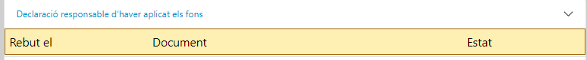 |  | Eliminar o ocultar el primer punto “Declaració responsable d’haver aplicat els Fons”. |  | NO ahora  Ok
 |  | El documento Sol·licitud de pagament, que se genera una vez justificado y que en forma de PDF tiene que firmar la empresa  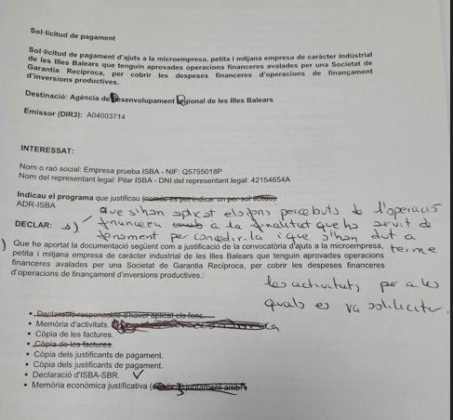 |  | Hay que añadir un párrafo después de DECLAR:  - Que s’han aplicat els Fons percebuts de l’operació financera a la finalitat que ha servit de fonament per concedir-la i que s’han dut a terme les activitat per a les quals es va sol·licitar  - Que he aportat…….  Declaració responsable d’haver aplicat els Fons  Memòria d’activitats  Còpia de les factures  Còpia delws justificants de pagament  Declaració d’ISBA SGR  Memòria económica justificactiva (Annex 3 de la convocatoria) |  | Ahora  Modificado. Comprobar  Ahora aparece todo bien
 |  | PROPUESTA DE RESOLUCIÓN DEFINITIVA |  | Resulta que como la automatización de enviar a firmar el documento “Propuesta de resolución definitiva” envió automáticamente a Carmina (y no le llegó a Silvia), Carmina envió a Silvia para firmarlo desde Via Firma. El problema es que ahora que está firmado pero como no hemos seguido el cauze estipulado, el sistema no coge la fecha “Firma proposta resolución definitiva”, y tampoco me deja ponerla a mano (está capado).  Entonces no puedo lanzar la Resolución de Concesión por que no aparecerá la fecha.  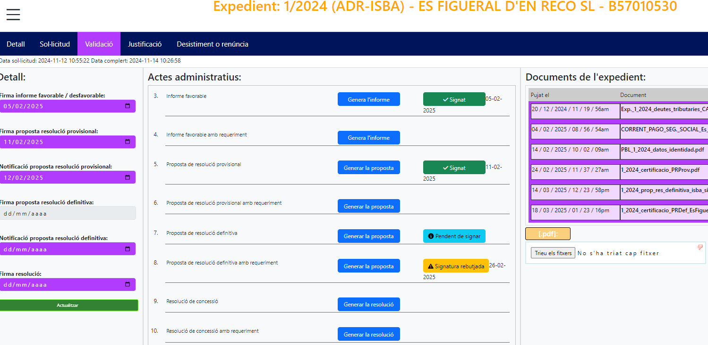  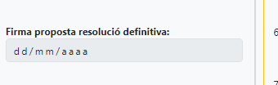 |  | Si me pasas la fecha, el numero de expediente y el nombre del solicitante, se la pondré a mano.  Se tenía que haber probado cuando os lo pedí para evitar este tipo de errores.  Listo. Comprobar si es possible  Ahora (24/03/2025) se envía directamente a Silvia, que lo puede firmar, pero se envía “Propuesta de resolución definitiva con requerimiento” aunque deberían ser SIN requerimiento. Además, aunque esté firmado, el sistema no pone la fecha automáticamente en el gestor. Lo puedes ver en el expediente 4/2025 (no me deja hacer pantallazo desde casa).

